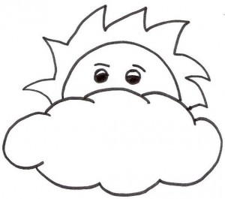
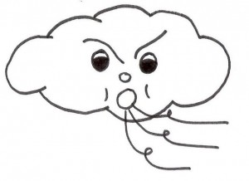
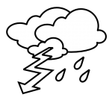

BULUTLA GÜNEŞİN ANLAŞMASI
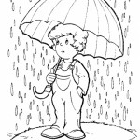
Bir Pazar günü Güneş uyanmış ve gökyüzüne yükselmiş.Her yerin bulutlarla kaplandığını görmüş.Buluta seslenmiş.’’-Bulut kardeş.Arkadaşlarını neden her tarafa yaydın.Bugün havanın güneşli olması gerekiyor çünkü tatil.İnsanlar gezmeye veya pikniğe gidecek.Denize girip yüzecek.Lütfen arkadaşlarını toplar mısın.,, demiş.O gün bulutun aksiliği üstündeymiş.Güneşin söylediklerini duyunca küplere binmiş.’’ -Hayır, bugün hava yağmurlu ve rüzgarlı olacak.Kimse evinden dışarı adım atmayacak .Evde oturup sıkıntıdan patlayacak.,,demiş.Arkasından kuvvetli bir şekilde rüzgar estirmiş.Rüzgar her şeyi havaya uçurmuş.Tozdan dumandan göz gözü görmemiş.Arkasından şimşek çakmış,gök gürlemiş.Bardaktan boşanırcasına yağmur yağmaya başlamış.Güneş,bulutun bu tutumu karşısında şaşkınlığını gizleyememiş.Bulutun sakinleşmesini beklemiş.Onunla tekrar konuşmuş.İkisi aralarında anlaşmışlar.Ogün hava parçalı bulutlu olmuş.Buna en çok üzülen de yağmurda ıslanan ve gezmeye gidemeyen Adnan olmuş.
SORULAR
1-Güneş uyanınca ne görmüş?
…………………………………………………………………………………………
2-Güneş kime seslenmiş?
…………………………………………………………………………………………
3-Güneş,insanların tatil günü ne yapacağını söylemiş?
…………………………………………………………………………………………
4-Aksiliği üstünde olan bulut Güneş’in söylediklerini duyunca ne yapmış?
…………………………………………………………………………………………
5-Bulut Güneş’e nasıl cevap vermiş?
…………………………………………………………………………………………

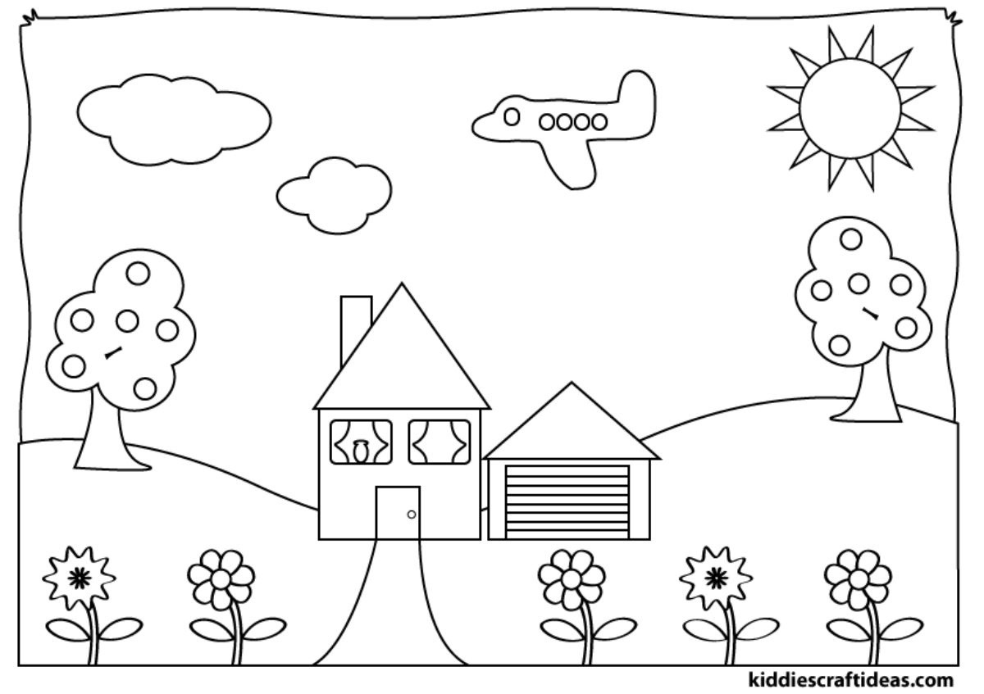
( Önünde, arkasında,üstünde,arasında,altında,çukurda,tümsekte,
uzun,kısa,sağında,solunda,yüksekte,alçakta,soldaki ,üç,iki)
(Bazı kavramları birden fazla kullanabilirsiniz. )
- Yol,evin……………………….
- Garaj,evin ……………………………………………
- Kapı tokmağı ,kapının…………………………………………
- ………………………………….pencerede saksı vardır.
- Elma ağaçları evin …………………………ve………………………bulunur.
- Çiçekler evin ……………………………………..
- Baca, çatının …………………………………………dır.
- Bulutlar evin……………………………………………………….
- Elma ağaçları eve göre ……………………………………..dir.
- Ev ağaçlara göre …………………………………………….dır.
- En yüksekte ……………………………………………..vardır.
- En alçakta ……………………………………………………bulunur.
- Ev ,garaja göre daha …………………………………………dur.
- Garaj, eve göre daha …………………………………………..dır.
- Pencereler, çatının ……………………………………………dır.
- Yolun sağında ……………..çiçek bulunur.
- Yolun solunda……………….çiçek bulunur.
- Uçak ,Güneş’in ……………………………..dır.
- Yıldız çiçeği sağdaki iki papatyanın ………………………………dır.
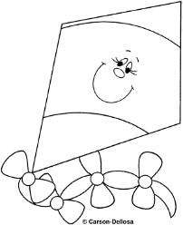
- Yolun sağında kaç çiçek bulunur? ……………….................................





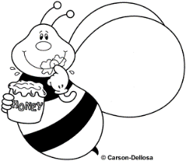
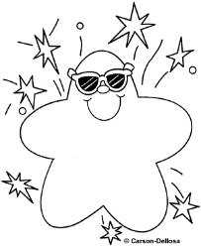
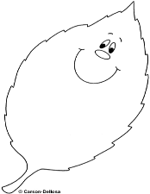
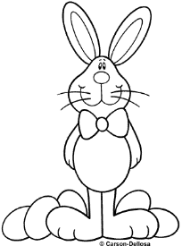
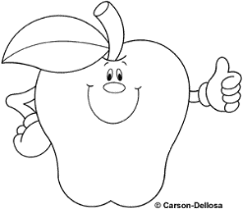
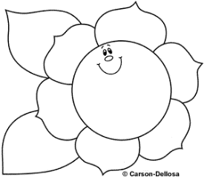
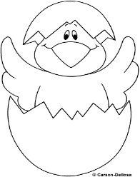
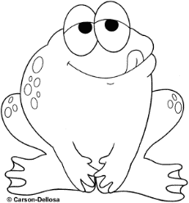
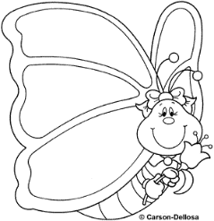
önünde – üstünde – altında – yanında – arkasında – uzağında - sağında
1. Tavşan ağacın .............................................dır.
2. Kurbağa kelebeğin .............................................dır.
3. Arı bulutun .............................................dır.
4. Elma ağacın .............................................dir.
5. Ördek ağacın .............................................dır.
6. Çiçek ağacın .............................................dır.
6. Yıldız güneşin .............................................dır.

Ağaca göre nerede olduklarını yaz.

